**Comment synchroniser un agenda webmail avec lightning**

(Lightning est un agenda qui fonctionne sous thunderbird en tant que plugin ) .

La procédure décrite ci-dessous s’applique à la synchronisation d’un calendrier personnel mais également à un calendrier partagé.

Ce qui est écrit en bleu concerne le cas ou l’on veut synchroniser fous ses agendas webmail avec Lightning (uniquement ceux dont on est propriétaire)..

Se connecter au webmail de l’IAS (webmail.ias.u-psud.fr) et cliquer sur l’application Agenda

Aller sur “Mes agendas“, cliquer sur le petit crayon, puis copier la « WebDAV/ICS Subscription URL" (“CalDAV Subscription URL“ n’est pas encore opérationnelle)

Si vous préférez synchroniser tous les agendas webmail qui vous appartiennent, avec Lightning, c’est la “CalDAV Account URL“ que vous devez copier.

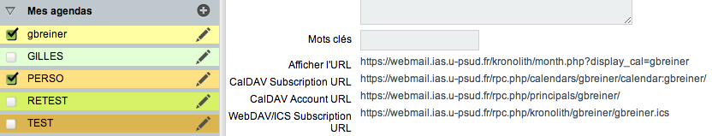

Ensuite, se placer dans thunderbird/lightning et créer un nouveau calendrier "sur le réseau" (clic droit sur un calendrier colonne de gauche sous Agendas) .

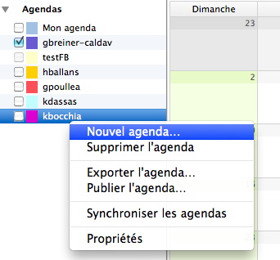

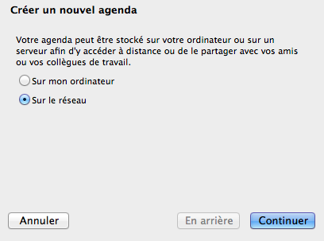

Ensuite, cliquer iCalendar (ICS) et coller la « WebDAV Subscription URL" dans "Emplacement"

Ensuite, cliquer CalDAV et coller la « CalDAV Account URL" dans "Emplacement"

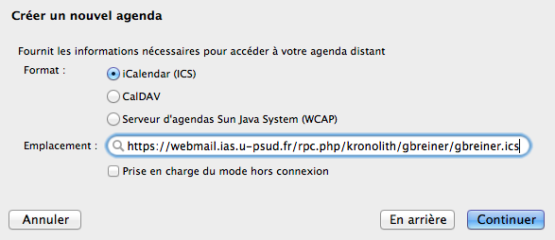

Ensuite, indiquer un nom et une couleur de votre choix

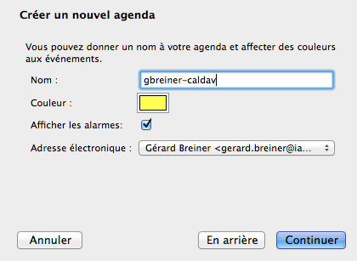

Un clic sur le bouton “synchroniser“ devrait permettre de visualiser vos calendriers mais cela peut prendre plus ou moins de temps selon la taille du/des calendriers.

Si vous avez besoin d’aide, n’hésitez pas à nous solliciter au Service Informatique.